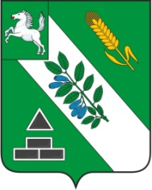

Проект
Дума Бакчарского района

Решение

от | с. Бакчар | №

Об отмене решения Думы Бакчарского района от 26.12.2022 № 1125 «Об утверждении Положения о Порядке выплаты и размере премии и надбавки за особые условия работы Главе Бакчарского района»

В соответствии с Законом Томской области от 06.07.2009 № 68-ОЗ «О гарантиях деятельности депутатов представительных органов муниципальных образований, выборных должностных лиц местного самоуправления, иных лиц, замещающих муниципальные должности, в Томской области»,

Дума Бакчарского района решила:
1. Отменить решение Думы Бакчарского района от 26.12.2022 № 1125 «Об утверждении Положения о Порядке выплаты и размере премии и надбавки за особые условия работы Главе Бакчарского района».
2. Опубликовать настоящее решение в порядке, предусмотренном Уставом муниципального образования «Бакчарский район».
3. Настоящее решение вступает в силу с момента опубликования.
4. Контроль за исполнением решения возложить на Председателя Думы Бакчарского района.

Председатель Думы
Бакчарского района И.А. Александрова

Глава района С.П. Ревера

